C:\Users\pc-d08\Desktop\新しいフォルダー (2)\sozai\特急手渡し便\&\ehst_n_s010_and.png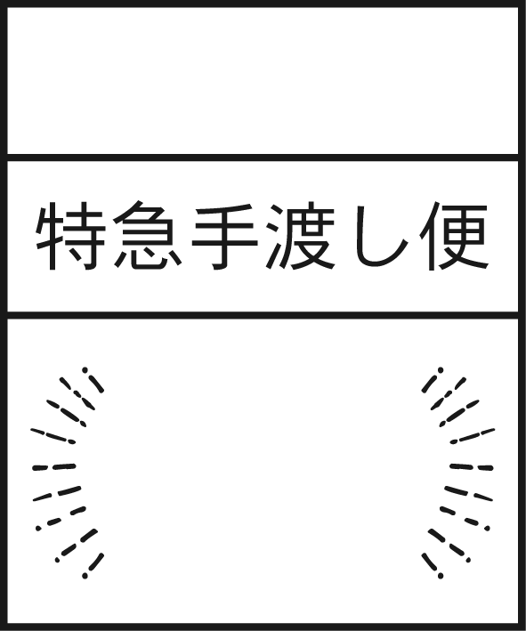

○○　○○　様

○○　○○　様

Rinka

Daisuke